Интеграция образовательных областей: «Познание», «Коммуникация», «Социализация», «Художественное творчество», «Безопасность», «Труд»
Программное содержание:
Цель: формировать бережное и заботливое отношение к окружающей природе.
Задачи:
Образовательные: расширять представления детей об охране природы, закреплять правила поведения в природе; дать элементарные представления о взаимосвязи человека и природы;
Развивающие: развивать умение осознано применять свои знания о правилах поведения в лесу; закреплять знания детей о деревьях;
Воспитательные: воспитывать бережное отношение к природе.
Материал: Картины по временам года, их признаками; карточки – схемы «Правила поведения в лесу», «НЕ бросайте мусор»; картинки с изображением загрязнения природы; картинки для изготовления макета чистого леса.
Методические приёмы:
Дидактическая игра «Времена года»
Дидактическая игра «Дикие животные»
Мольберт с картинками, изображающими загрязнение природы.
Конверт с карточками-схемами правил поведения в лесу.
Изготовление плаката «Чистый лес»
Ход непосредственно-образовательной деятельности:
Организация | Содержание
Игра «Теремок»  Дети называют признаки весны и получают маленькие карточки с признаками времен года. | В: Сегодня мы с вами отправимся в путешествие, но со мной пойдет только тот, кто назовет любой признак весны. За правильный ответ я вам дам карточку.
Дидактическая игра «Времена года»  Дети подходят к столам и определяют признаки времен года. | В: Молодцы много признаков весны знаете. А сейчас распределите признаки по временам года.
Дети подходят к мольберту. | В: А хотите прогуляться по весеннему лесу?  Тогда, вперед!  Ждет нас в гости друг зеленый,  Ждут березы, липы, клены,  Травы, птицы и цветы,  Небывалой красоты.  Сосны, ели до небес,  Друг зеленый, это… .(лес)
Рассматривание строения дерева. | В: Посмотрите: это схема строения дерева. Назовите его части.
Дидактическая игра «Дикие животные»  Дети из множества картинок животных выбирают только диких животных. | В: Молодцы, ребята!На опушке лес густой  Вам откроет двери  В тишине здесь встретят вас  Все лесные звери.  Ребята, посмотрите здесь много разных зверей, выберите только тех, кто обитает в лесу. Проверьте друг друга.
Звукозапись пения птиц.  Дети называют птиц. | В: Шагаем друг за другом,  Шагаем полем и весенним лугом.  Ребята, послушайте, что за звуки слышите в весеннем лесу? (ответы детей)  -Правильно, птички поют.  -Посмотрите сколько у нас в лесу птиц. Всякие разные. А каких птиц вы знаете? (ответы детей)
Мольберт с картинками, изображающими загрязнение природы. | В: Ой, давайте рассмотрим внимательно эти фотографии (дети рассматривают фотографии грязного города, горы мусора, свалки и т.д.)  В: Как вы думаете, от чего образовались эти кучи?  Дети: Это кучи мусора.  В: А, что такое мусор?  Дети: Это выброшенные ненужные бутылки, коробки из- под сока и йогурта, пакеты, фантики, пластиковые бутылки, стаканчики и так далее.  В: Мы каждый день выбрасываем с вами мусор. А куда девается этот мусор?  Дети: Мусор отвозят на свалку, на специальных машинах – мусоровозах.  В: Правильно, ребята. Свалка – это большое скопление мусора. А большое скопление мусора вредит окружающей среде: выделяются вредные, ядовитые вещества, неприятный запах. И все это влияет на здоровье человека, на живую природу, воздух, почву.
Конверт с карточками-схемами правил поведения в лесу. | В: Посмотрите, лесные жители: звери и птицы оставили на конверт, посмотрим, что они хотели нам сказать.  Посмотрите, на этих схемах показаны правила поведения в природе: в лесу, на водоеме.  Давайте их внимательно рассмотрим и запомним.
Упражнение на внимание  «Хлопни - топни» | В: Надо всегда помнить, ребята, чтобы наша земля была чистой, и мы могли расти здоровыми и крепкими, необходимо беречь природу, заботиться о ней.  Предлагаю вам, друзья. Вспомнить, что можно, а что нельзя по отношению к природе.  Если можно – хлопни, если нет – то топни.  - Сжигать мусор (нет)  - Сдавать бумагу в макулатуру (да)  - Бросать хлам в лесу (нет)  - Бросать мусор в контейнер (да)  - Бросать сор на тротуар (нет)  - Закапывать листья для удобрения (да)
Рассматривание знаков  «Не бросайте мусор» | В: Посмотрите, лесные жители приготовили нам знаки. Как вы думаете, что они обозначают? Правильно, знаки обозначаю то, что мы должны беречь лес, когда мы приезжаем на природу отдыхать, после себя мусор забирать с собой, дети могут сами выбрасывать мусор в мусорные корзины.
Изготовление плаката «Берегите лес» | В: Ребята, вы сегодня хорошо работали, предлагаю изготовить плакат, чтобы все жители нашего города знали о том, что природу необходимо беречь.
Рефлексия | Что мы сегодня делали? Для чего?  Что вам запомнилось больше всего?

Дидактическая игра «Времена года»
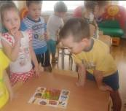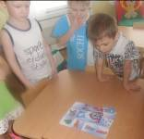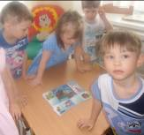
Дидактическая игра «Дикие животные»
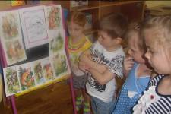
Мольберт с картинками, изображающими загрязнение природы
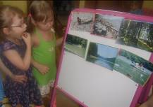
Карточки-схемы «Правила поведения в лесу»
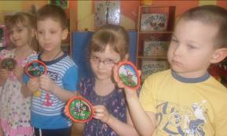
Рассматривание знаков «Не бросайте мусор»
Изготовление плаката «Берегите лес»
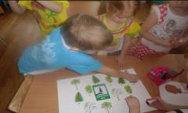
Плакат «Берегите лес»
